作业一--程序设计使用说明
--120L021905-郎朗
一、注意事项：
- 本程序运行略有缓慢（由于素数p和q是靠rand随机数生成+自实现isprime函数判定、对应的e是靠循环计算出最小的符合的值）（在群中有人提问老师，要求p和q随机生成），但是在计算完p和q、计算完e和计算完d都有相应提示（提示完成当前计算阶段），可以显示地证明程序在运行。
- 对应参考运行结果的本程序结果在按要求输入完明文后给出。
- 考虑到运行时间的问题，p和q都是1~10000范围内生成，以unsigned long long int实现，可以实现较大位数，但是时间相对较长。
- 在输出结果中，可能修改过p和q生成范围，但最后提交的版本是1~10000。
- 输出结果可能有部分未对其，是因为加密后的数字高位可能是0，没有进行输出。
- Encode、Decode输出是以十六进制输出的。
- 待加密字符串长度不超过99。
二、部分运行结果：
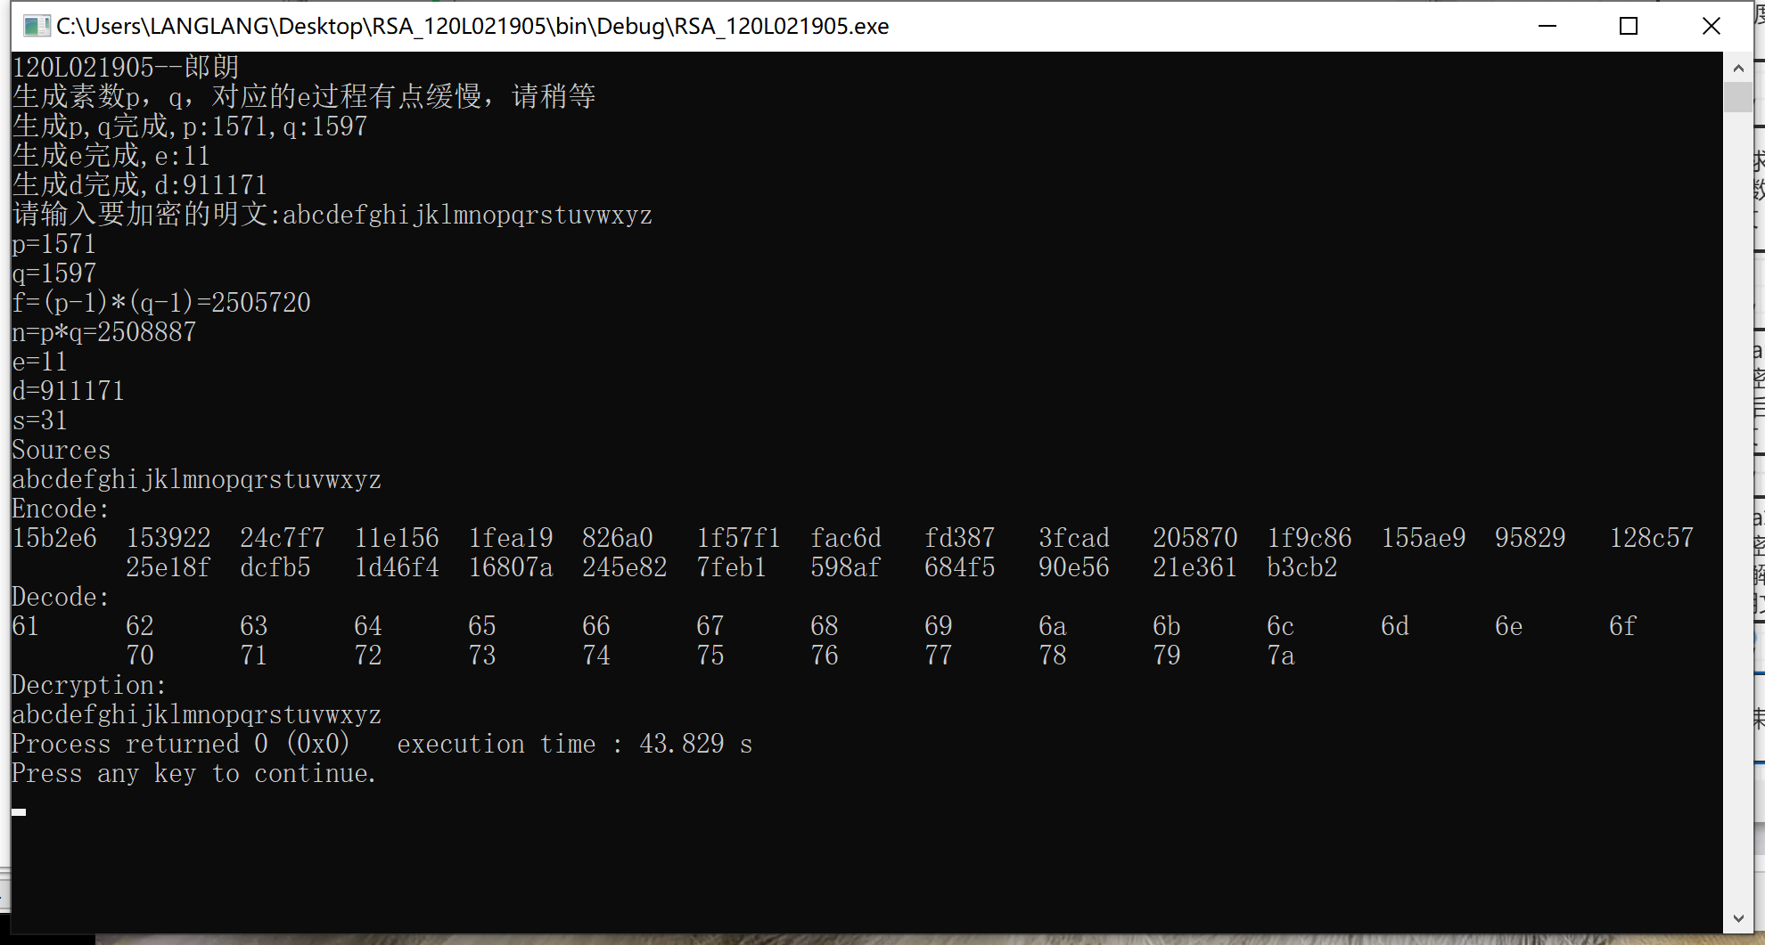
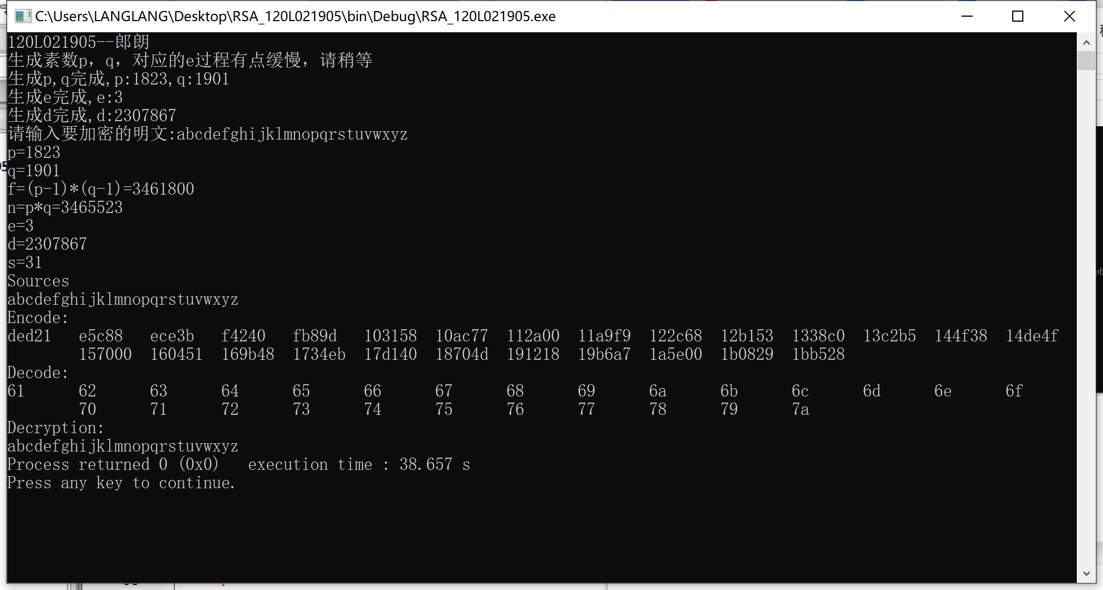
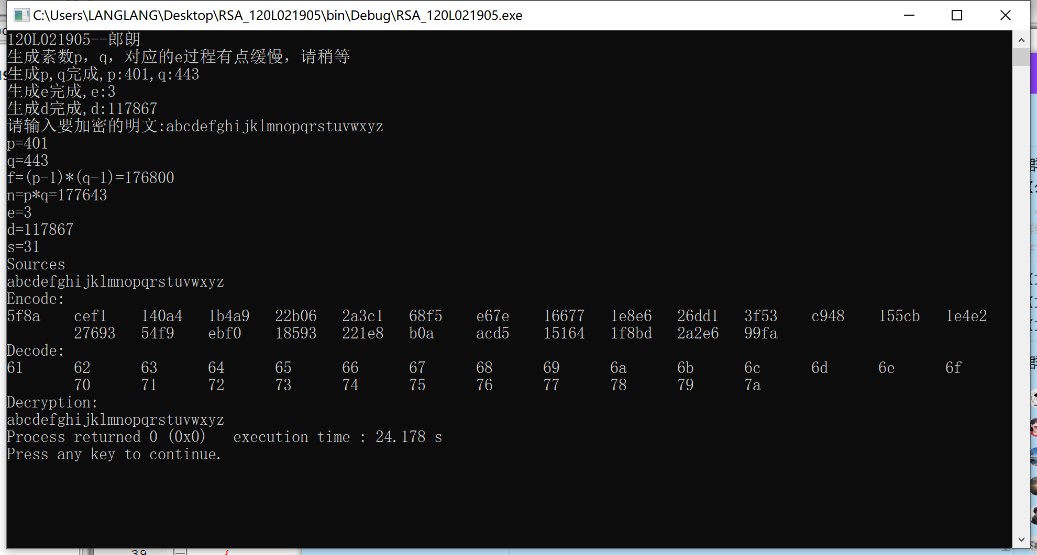
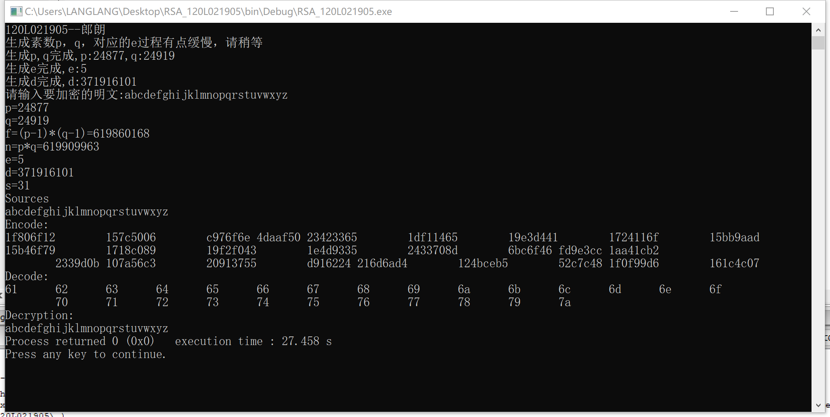
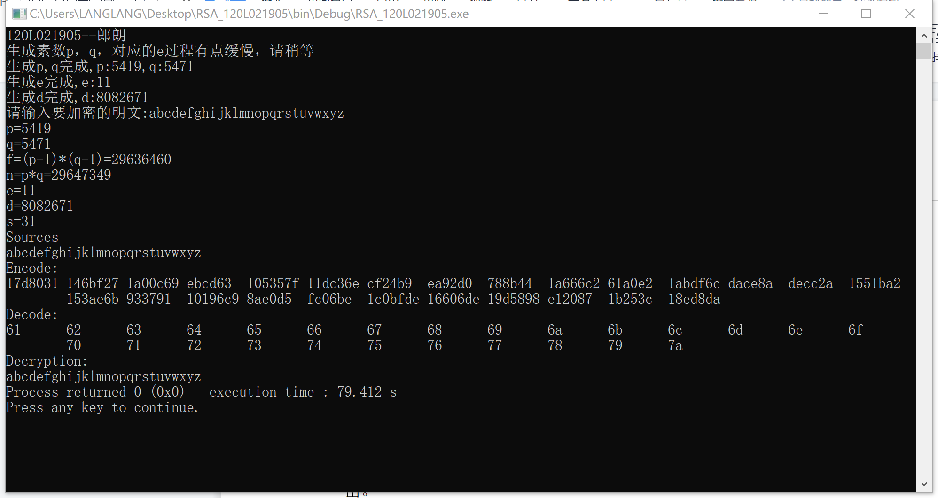
- 模块设计
本程序分为五个辅助函数以及一个主函数，下面简述各个函数的功能：
int isprime(int a)：判断输入的参数a是否为素数，如果是则返回0，反正返回1。
unsigned long long int randprime()：利用srand、time以及isprime函数，随机生成1~100000素数的函数。
unsigned long long int gcd(unsigned long long int a,unsigned long long int b)：gcd算法，辗转相除。
unsigned long long int rsa(unsigned long long int a,unsigned long long int b,unsigned long long int c)：根据参数对单个输入进行加密并返回。
unsigned long long int get_d(unsigned long long int a,unsigned long long int b)：根据输入参数，计算d并返回。
- 核心代码
unsigned long long int get_d(unsigned long long int a,unsigned long long int b)
{
unsigned long long int i;
unsigned long long int k=1;
for(k=2;k<b;k++)
{
if((b*k+1)%a==0)
{
break;
}
}
return (b*k+1)/a;
}
从较小的整数k=2开始，依次向后进行计算，当b满足(b*k+1)%a=0时，此时(b*k+1)/a即为所求的d。
如果两个正整数a和n互质，那么一定可以找到整数b，使得 ab-1 被n整除，或者说ab被n除的余数是1。a * b ≡ 1 (mod n)，此时b就叫做a的乘法逆元(模反元素)。若 ax ≡ 1 mod f ，则称a关于模f的乘法逆元为x。也可表示为ax≡1(mod f)。
当a 与 b 互质时存在: a*x + b*y = gcd(a, b) = 1, 证此时解x为a的乘法逆元
根据整除理论可知: a 可以表示成 a = kb + r(a，b，k，r皆为正整数) ，则 a = r (mod b)
由 a*x + b*y = gcd(a, b) = 1 可知 a*x = -y*b + 1 => r = 1, k = -y, 即 a*x = 1 (mod b)
根据乘法逆元性质可知 a 与 b 互质时存在乘法逆元解
根据欧几里何定理可知 gcd(a, b) = gcd(b, a % b)
根据取模运算性质可知 a % b = a - (a / b) * b ( % 是 C语言中的取模运算))
a*x + b*y = gcd(a, b)
= gcd(b, a % b)
= b*x1 + (a - (a / b)*b)*y1
= b*x1 + a*y1 – (a/b)*b*y1
= a*y1 + b*(x1 – a/b*y1)
其中 x = y1, y = (x1 – a/b*y1) 为递推式的条件(可用以构造递归函数))
基于上述原理进行运算。
上述证明来源： https://blog.csdn.net/weixin_42345187/article/details/117133351
五、流程图（在下一页）
